ВЕЛИКАЯ ПОБЕДА!
Парад Победы. Учащиеся СОМШ № 44 им.В.Кудзоева приняли самое активное участие в торжественных мероприятиях, посвященных празднованию 72-летия Великой Победы.
Огромная честь выпала учащимся нашей школы: 36 юнармейцев прошли парадным строем, чеканя шаг, на площади Свободы вместе с подразделениями 58 Армии, Национальной гвардии и курсантами Суворовского училища.

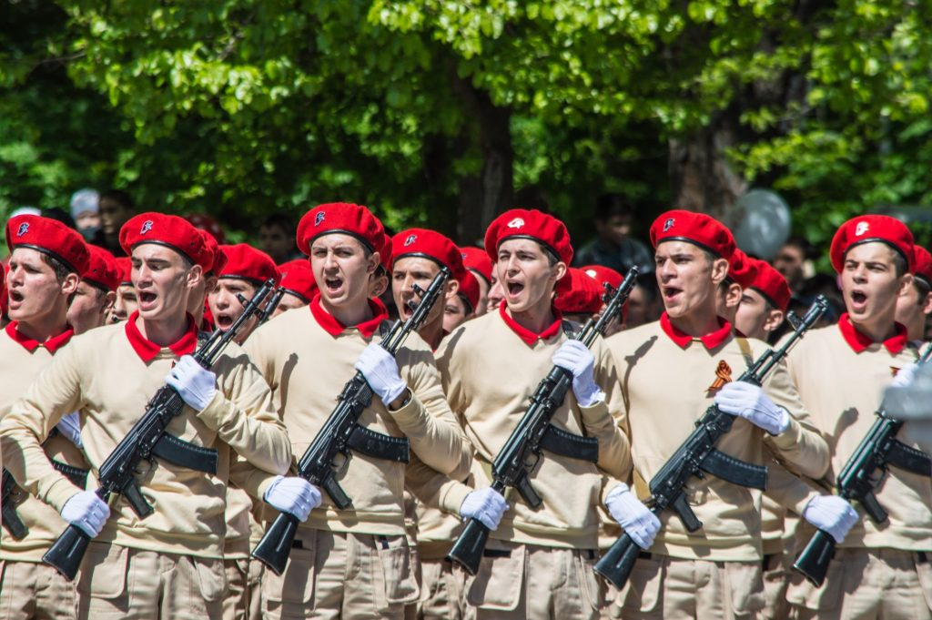
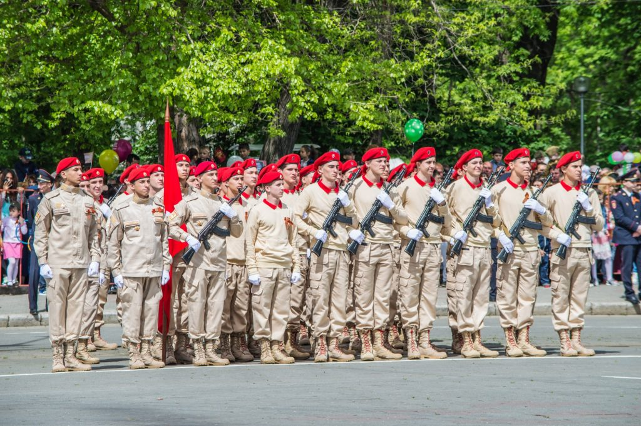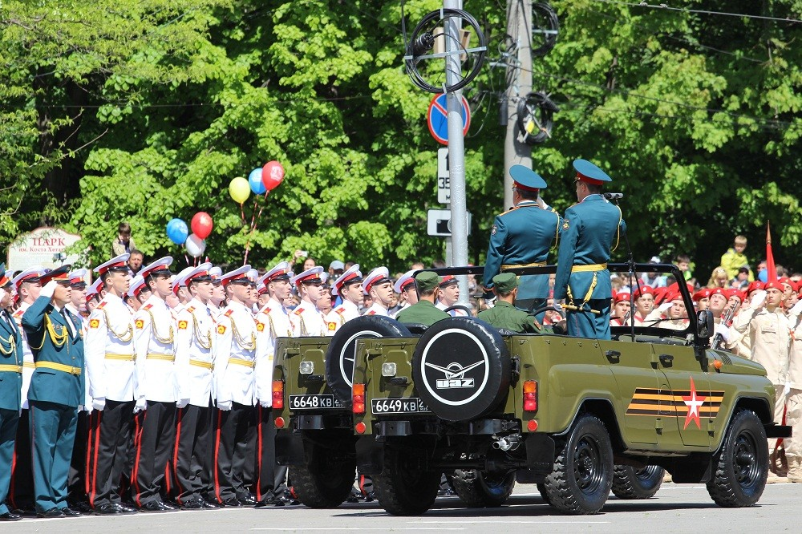
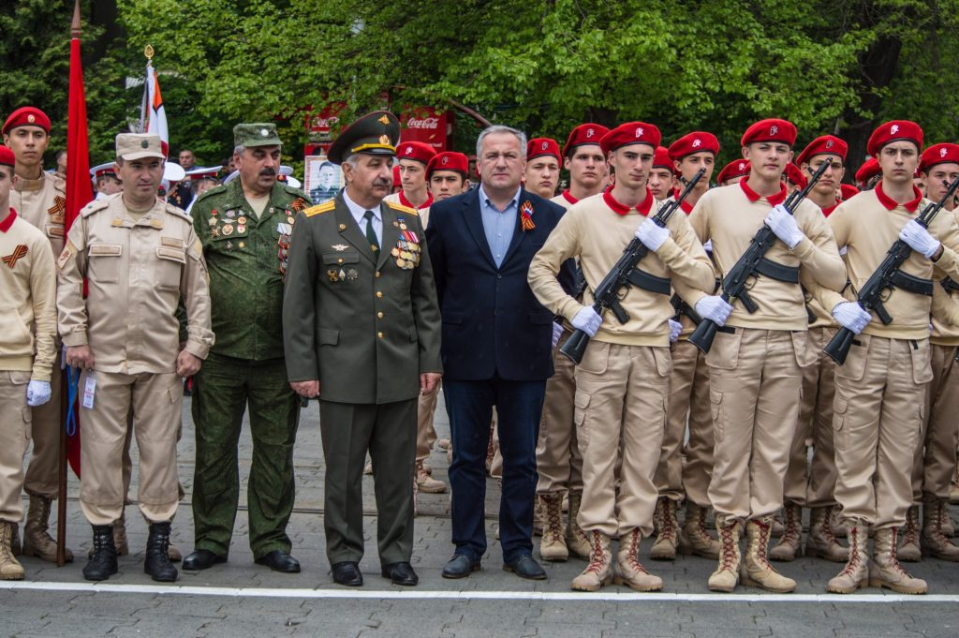
Трамвай Победы. Мальчишки и девчонки поздравили с праздником всех ветеранов на площади Свободы, вручив им букеты сирени и тюльпанов.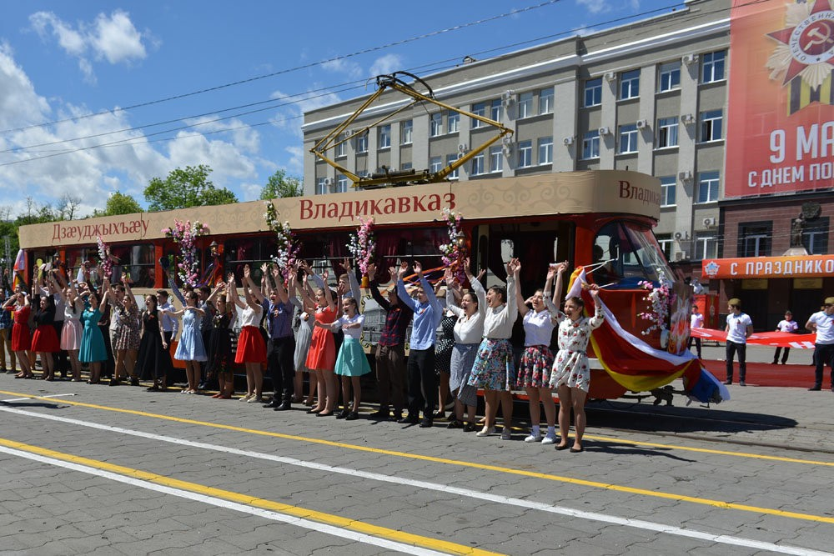
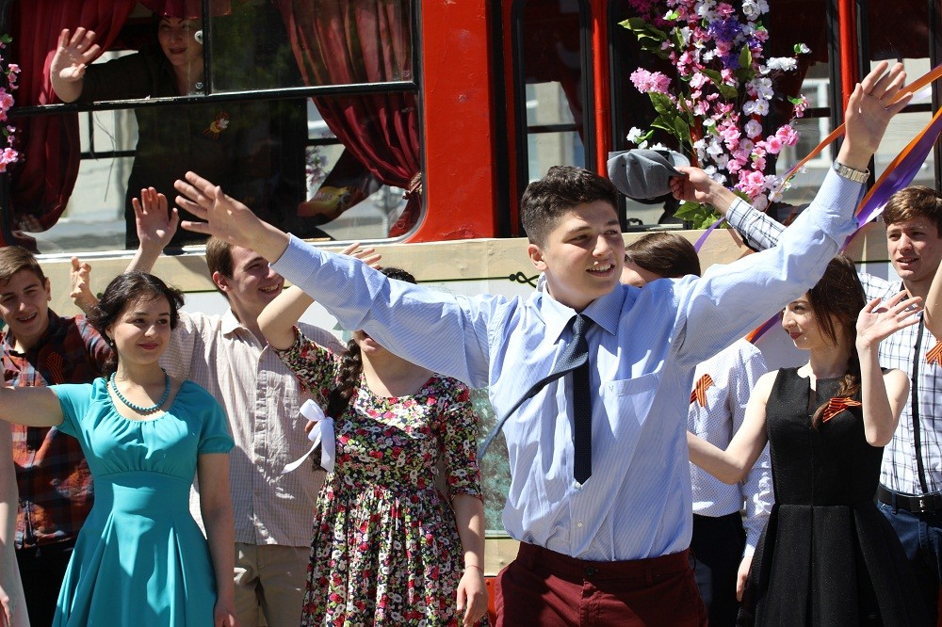
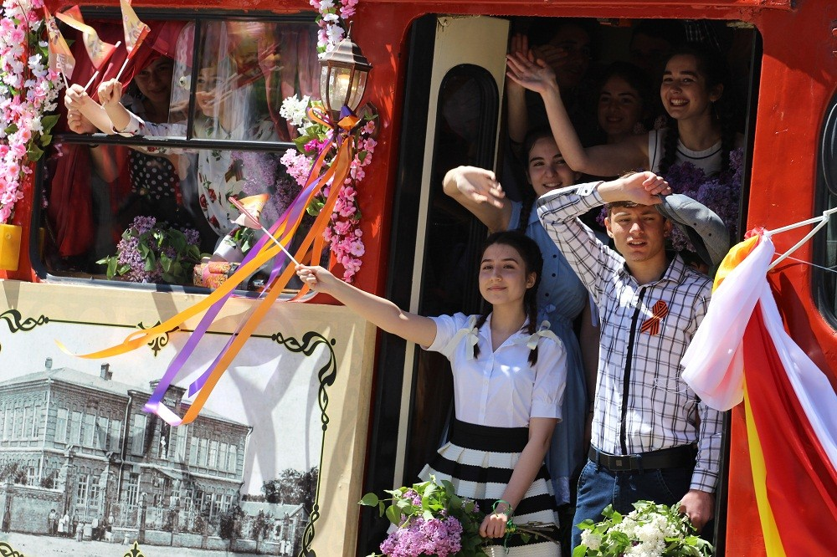
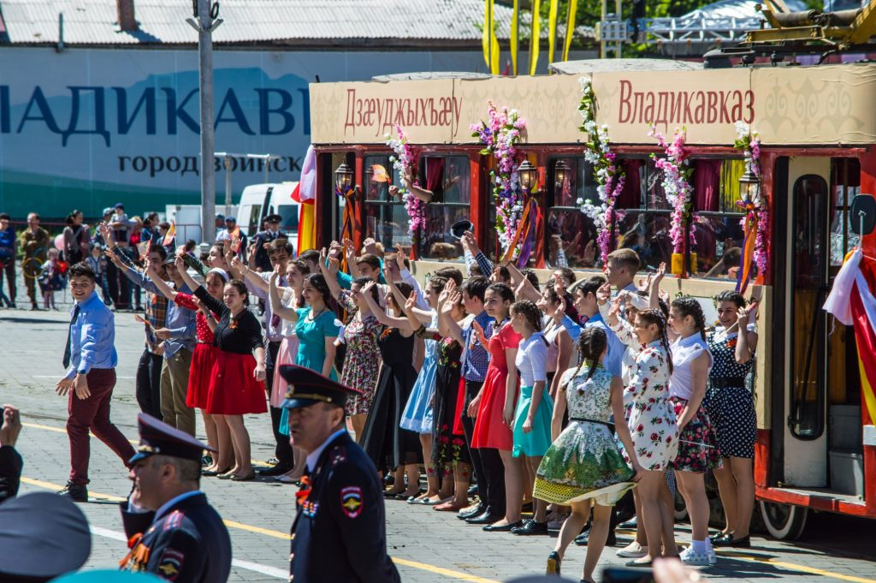
Бессмертный полк. Шествие началось с выноса Знамени Победы на площадь Свободы учащимися нашей школы. К нам присоединилась министр образования РСО - А Азимова И.С., координатор РДШ по РСО-А Маргиева Ж.Ю.
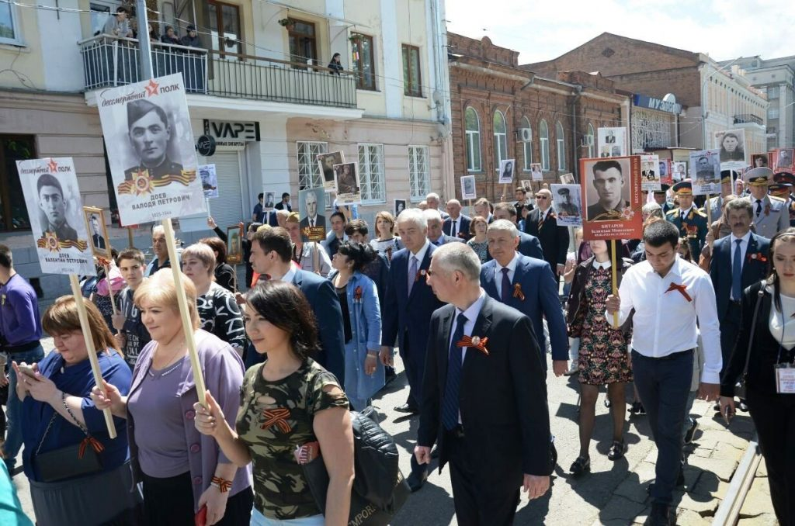
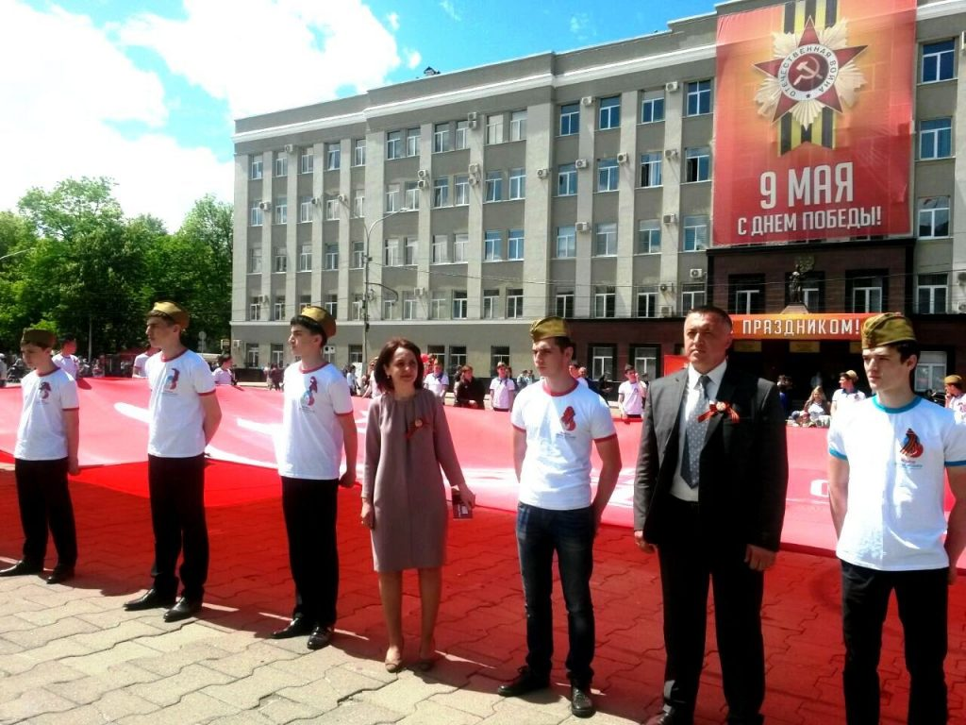
В шествии Бессмертного полка прошли более 1300 учащихся, родителей и учителей школы.

